Widerstand und Verfolgung in Tirol 1938-1945

**M1 Widerstand 1938-1945**

**M2 NS-Terror**

**M3 Opfer der Militärjustiz**

**M4 Widerstand von Frauen**

**M5 Der Widerstand und die Erinnerung**

**M6 Literatur/Medien**

Mag. Dr. Gisela Hormayr

**Materialien für den Unterricht**

**M1 Widerstand 1938-1945**

**A**

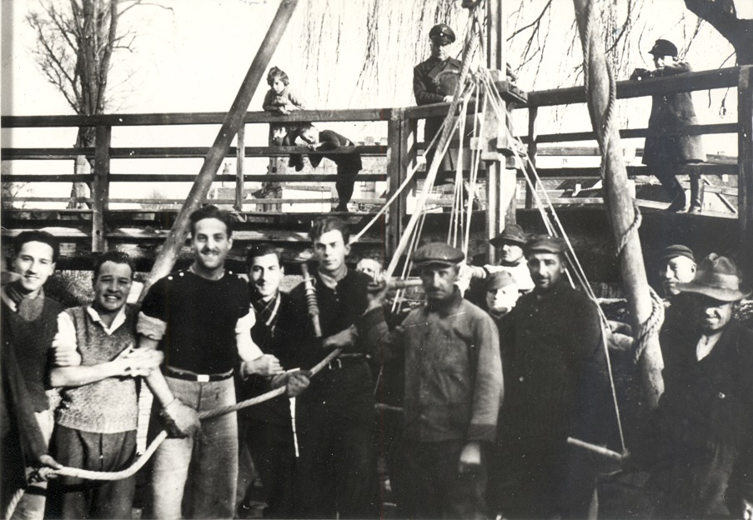**Hubert Mascher: Zuerst war man furchtbar stark**

Hubert Mascher, geb. 1920 in Innsbruck, Mitglied bei den Ostmärkischen Sturmscharen und beim Österreichischen Jungvolk. Nach dem "Anschluss" 1938 Mitarbeit in der legitimistischen Widerstandsgruppe "Freiheit Österreich", Haft vom September 1938 bis Frühjahr 1939. Anschließend Mitarbeit in der Widerstandsgruppe "Vergissmeinnicht", neuerliche Haft vom 8. 8. 1939 bis 15. 10. 1942. Einrücken zur Deutschen Wehrmacht, 1944 in Frankreich desertiert, französische Kriegsgefangenschaft. 1945 Rückkehr nach Österreich, schwer kriegsgeschädigt. Gemeinsam mit Heinz Mayer Aufbau des Bundes der Opfer des politischen Freiheitskampfes in Tirol, Mittelschullehrer und Erzieher, 1963 bis 1983 Beamter beim Landesschulrat. Mitglied des DÖW-Kuratoriums.

Mitglieder von „Freiheit Österreich“ im Gefängnis Landshut 1941/42; links: H. Mascher (Foto: DÖW)

1 Wir persönlich, so komisch das heute klingt, waren überzeugt, dass sich das Regime nicht halten wird. Es war ja unrealistisch, aber man hat damals einfach das gedacht, was man wollte. Und drum haben wir Verbindung aufgenommen mit dem [Franz] Rainer, mit dem Mayer Heinz z. B., und der Mayer Heinz hat mit dem [Josef] Niederwieser und mit anderen Kameraden folgende Sachen gemacht. Er ist mit dem Auto durch die Stadt Innsbruck gefahren und durch München, hat Kruckenkreuze, also Papier, gestreut mit der Aufschrift: "Österreich wird sicher wieder frei." Das waren die ersten Spontanreaktionen von uns.

2 Und dann sind wir oft zusammengekommen, einmal beim Rainer, einmal beim [Karl] Niederwanger, dann einmal beim "Waldhüttl"; das war überhaupt eine Zentrale des Widerstandes, da haben wir die Waffen vergraben, dann auf der Hungerburg. [...] Da hat sich dann langsam der Wille herauskristallisiert: eine Widerstandsgruppe. Und die Widerstandsgruppe, das waren interessanterweise alles junge Leute. Natürlich in keiner Weise organisiert, da waren wir zu jung und unerfahren. Aber wir haben bei uns Sozialisten gehabt und sogar einen Kommunisten, Viktor Karnitschnigg hat er geheißen. Und unsere Aufgabe war es, bei den Bauern zuerst einmal irgendwie herumzufragen, ob man Depots anlegen kann, wie die Einstellung ist usw. Wir haben sie dann mit Propagandamitteln versorgt. Die haben wir selbst geschrieben. Ich weiß nicht, wer das war, einer von uns hat eine Maschine gehabt zum Vervielfältigen. [...]

3 Die Verbindung war da mit Dr. [Otto] Habsburg, die hat der Rainer hergestellt. Aber diese Organisation und der Kontakt, den es bei der zweiten Gruppe, die später nachgefolgt ist, gab, der war einfach nicht da. Das war einfach momentan zu spontan, zu schnell. Das war ja 14 Tage nach dem Zusammenbruch.

4 Von der Schule her haben wir eigentlich relativ wenig Schwierigkeiten gehabt. Von den Lehrern interessanterweise wenig, auch vom Direktor nicht, sondern wenn schon, dann von den Schülern selbst. Da waren die Versammlungen im Turnsaal, und man hat mich sehr stark beobachtet, auch den Karl [Pfötscher], auch andere, und ich habe aus Protest einfach, wie Hitler mal wieder an die Nation gesprochen hat, die linke Hand in der Hosentasche gehabt. Das war schon der Anlass dazu, dass ich Schwierigkeiten logischerweise mit der Direktion hatte. Man hat mich da verwarnt, und wie ich dann nach Hause bin, hat man mich aufgrund dessen wieder einmal verprügelt. Meistens sind sie zu dritt [über einen] hergefallen. [...]

5 Also dieser Widerstand, der Aufbau des Widerstandes, hat dann gedauert vom April 1938 bis Herbst 1938, und dann hat man seitens der Gestapo einen Spion eingeschleust, der sogar von uns ein guter Freund war. Wir haben ihm vertraut, und die Verhaftung ist dann im September [1938] erfolgt. Der [Franz] Ortler war es. [...]

6 Die Verhöre waren da nicht so stark. Es war nicht so brutal. Weil man uns einfach nicht so für ganz voll genommen hat. Das hat man am ganzen Aufbau gesehen, das waren Spontanreaktionen; und das hat man nicht so ernst genommen.

7 Aber dann sind wir frei geworden, und dann hat sich im Verlauf von Wochen doch das eine herausgestellt, man trifft sich in der Schule wieder, das ist ja ganz klar, der Lehrling trifft sich mit dem anderen Lehrling, und man trifft sich in der Stadt usw. Und dann hat sich trotz der Mahnung von der Gestapo langsam der Wille herauskristallisiert, wir machen wieder Widerstand. Und diesmal war der Widerstand gut organisiert, es waren zwei Generäle dabei, es waren Offiziere, es waren Gendarmerieleute, es waren alte Politiker [dabei], also diese Organisation ist wirklich systematisch aufgebaut worden. Das war die Gruppe "Vergissmeinnicht". Da haben wir dann auch die Aufgabe erhalten, im gegebenen Augenblick Brücken zu sprengen, wir waren ja militant ausgebildet. Wir hatten auch wirklich Umgang mit Explosivstoff und hatten die Aufgabe, im Bedarfsfall Brücken zu sprengen, Lastzüge in die Luft zu jagen usw. Wir hatten die Aufgabe, mit Bauern in Verbindung zu treten, aufzuklären. Und wir hatten also wirklich von uns aus die Absicht, in dem Glauben, dass das Regime nicht lange halten wird und dass wir dann im gegebenen Augenblick da sein müssen, um mitzukämpfen. [...]

Text vollständig:

<http://www.doew.at/erinnern/biographien/erzaehlte-geschichte/widerstand-1938-1945/hubert-mascher-zuerst-war-man-furchtbar-stark>

**B**

**Max Bär (1903-1944)**

Bär stammte aus Bayern und arbeitete zunächst als Bergmann und nach seiner Übersiedlung nach Schwaz als Maler. Er war Mitglied der (illegalen) KPÖ und nahm 1936 an einem Schulungslehrgang in Prag teil. Nach Beginn des Angriffs auf die Sowjetunion begann Bär mit dem Aufbau einer Widerstandsgruppe und einer Gruppe der „Roten Hilfe“ im Raum Schwaz. Er wurde am 22. Jänner 1943 verhaftet und stand am 29./30. November 1943 gemeinsam mit fünf Mitgliedern der Widerstandsgruppe vor dem Volksgerichtshof. Während diese zu Zuchthausstrafen zwischen 6 und 15 Jahren verurteilt wurden, wurde über Max Bär wegen „Vorbereitung zum Hochverrat“ die Todesstrafe verhängt. Er wurde am 25. Februar 1944 in München-Stadelheim hingerichtet.

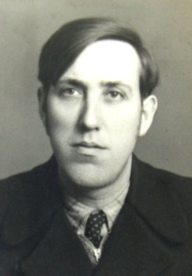**Aus dem Urteil gegen Max Bär u.a.** (VGH 6 H 186/43, S. 4-5; Foto: R. Renzl, Schwaz) „Bär richtete seine Hauptbemühungen auf die kommunistische Schulung seiner Gesinnungsgenossen. Er war bestrebt, in verschiedenen Wohnungen […] politische Besprechungen abzuhalten. Bei Bertoluzza *(Anm.: Johann B., einer der Mitangeklagten)* äußerte er sich Ende Dezember 1942 in Gegenwart mehrerer Personen, daß es in Deutschland zu einer Revolution komme, dann zunächst die Sozialdemokratie die Regierung übernehmen würde, daß diese aber später dem Kommunismus werde weichen müssen. Es sei daher notwendig, die Jugend für den Kommunismus zu gewinnen. […] Um die Schulung nachdrücklicher zu gestalten, entschloß er sich, einen politischen Schulungsbrief zu verfassen, zu vervielfältigen und unter den ihm bekannten Kommunisten zu verbreiten. […]

Als Bär davon erfuhr, daß der Angestellte der Heinkelwerke in Jenbach Smetana einige dort beschäftigte russische Kriegsgefangene mißhandelt haben sollte, ließ er durch die Angeklagte Römer *(Anm: Maria Römer)* aus einzelnen aus Zeitung ausgeschnittenen Wörtern und Buchstaben folgendes Schreien herstellen: ‚Wenn Sie Ihre Mißhandlungen gegen die gefangenen Russen nicht sofort einstellen, ist Ihr Leben in Gefahr. V.F.‘“

S. 14

„Entsprechend dem Grad und dem Umfang seiner Tätigkeit mußte den Angeklagten Bär die schwerste Strafe treffen. Er hat bis zu seiner Festnahme Ende Januar 1943 für den Kommunismus geworben und sogar einen Schulungsbrief zum Zwecke der Verbreitung verfaßt. Er hat auf diese Weise die innere Front des deutschen Volkes zu unterwühlen gesucht und ist so unserer schwer ringenden Wehrmacht in diesem Kampf um Sein oder Nichtsein in den Rücken gefallen. Für ihn ist deshalb in der deutschen Volksgemeinschaft kein Platz mehr. Er muß aus dieser um der Sicherheit des deutschen Volkes willen ausgemerzt werden. Der Angeklagte Bär war mithin zum Tode zu verurteilen.“

**C**

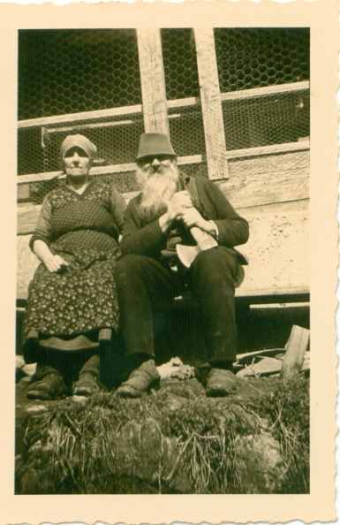**Josef Schmiderer (1878-1945)**

Schmiderer und seine Frau Maria betreuten die Kirche Maria Brettfall am Eingang des Zillertals. Weil sie den aus Schwaz stammenden Deserteur Josef Lengauer versteckten, verurteilte das Sondergericht Innsbruck am 16. April 1943 die Eheleute zu je drei Jahren Zuchthaus. Das Versteck war von einem Denunzianten verraten worden, dem die junge Ehefrau des Deserteurs vertraute. Josef Schmiderer erhielt zunächst einen Haftaufschub, während seine Frau die Strafe sofort antreten musste. Im Juni 1944 wurde er zur Verbüßung seiner Strafe in das Lager Rodgau in Hessen überstellt, einem Straflager, in dem die Häftlinge zu schwerster Arbeit gezwungen wurden. Schmiderer überlebte diese Arbeits- und Lebensbedingungen nur sieben Monate. Lengauer wurde in die berüchtigten Emslandlager deportiert, wo sich nach einem weiteren Fluchtversuch seine Spur verliert.

Aus dem Vernehmungsprotokoll der Gestapo Innsbruck, 24. Februar 1943 (Tiroler Landesarchiv)

„Frage: Warum haben Sie über Lengauer keine Anzeige erstattet, nachdem Sie gewusst haben, dass es sich bei ihm um einen Deserteur handelt?

Antwort: Über die Folgen war ich mir bewusst. Mir war für die Person des L. klar, dass er, so ich ihn anzeige und er ergriffen wird, nichts Gutes zu erwarten hat. Als gewesener Soldat weiss ich, dass Deserteure erschossen oder zumindest zu einer Strafkompanie gesteckt werden. Da L. Frau und zwei Kinder hat, brachte ich es nicht übers Herz ‚der Judas‘ zu sein und da er nicht selber aus meinem Hause gegangen ist, habe ich es stillschweigend geduldet, dass er weiter bei mir blieb.

Über die Folgen, die meine Person betreffen, war mir zwar klar, dass ich etwas Unrechts tue, aber wegen der Folgen, die für Lengauer entstanden wären, habe ich mein Vergehen auf mich genommen. Die Tragweite und Schwere meines Vergehens ist mir nicht bewusst. Ich habe sowieso angenommen, dass L. eines Tages erwischt wird und habe ihn daher des öfteren gebeten, von mir fortzugehen.“

Liebe Mutter! Wünsche Dir von Herzen gute Weihnachten soweit es möglich ist und glückliches Neujahr für uns beide. Wir dürfen Weihnachtsbriefe schreiben. Heute hatte ich einen glücklichen Tag, konnte zu den Hl. Sakramenten gehen, das 1. mal seit ich [ergänze: *in*] haft bin. Hast Du den Luxner[?] bezahlt für den Pacht? Vergiß auch nicht nach Rotholz zu gehen gleich nach Neujahr! Die Gattwer[?] werden es Dir wohl arbeiten wenn ich nicht heimkomm? Bekommst Du für den Rudl die Unterstützung? Wenn nicht so frage den Bürgermeister! Grüße mir auch Deine Mutter, u. bitte um Gebet, möchte sie noch einmal sehen. Bete, bete, bete auch Du u. vertraue, es ist nicht umsonst, Gottes Schutz u. Hilfe ist augenscheinlich mit mir z. B. wenn mir was gestohlen wird bekomm ich von andrer Seite Ersatz. Als ich an schweren Durchfall erkrankte fand sich ein guter Mensch der mir mit Rat u. That beistand, sonst läg ich [korrigiert:] vieleicht schon unter der Erde. Ganz gesund bin ich noch nicht. Grüße mir alle gute Bekanten u. Freunde Du weißt sie schon, besonders Herrn Pfarrer mit der Bitte um 1 tägliches Memento bei der Hl. Messe. Auch die Franze[?] u. Lisl nicht vergessen. Auch meine lieben Geschwister u. sage zum Franzl er soll mir Kaninchenfelle sammeln, soviel er bekommt aber gute u. nicht gar zu teuer, dann jedes einzelne in Zeitungpapier einwi[c]keln dann sind sie vor Motten sicher bis ich komme. Jetzt wirst Du wahrscheinlich 3-4 Monate keinen Brief mehr bekommen, wir dürfen nicht mehr öfter schreiben, aber ein paar Zeilen Antwort schreibst doch und leg mir Zigarettenpapier u. Rasierklingen bei, brauche ich nothwendig, vieleicht bekomm ichs doch, damit ich weiß daß Du den Brief erhalten hast, auch ein Bildchen von Brettfall, das darf ich haben. Habt Ihr Schnee? Wir haben noch keinen. Wie gehts Dir mit den Holz? Brauchst Du nicht frieren u. hungern? In der Stube das Krippele wird auch aufgestellt werden? Lieben Grus u. bete um glückliches Wiedersehen. Sepp

Brief Josef Schmiderers an seine Frau

(Rechts: Transkription des gesamten Briefes:

Rechtschreibung original – Brief und Foto: C. Pittrich, Murnau)

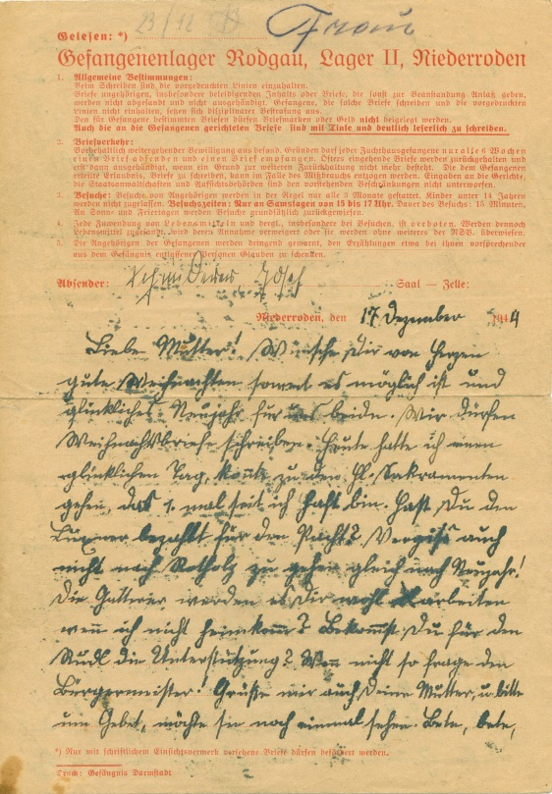

**D**

**Kirche und Klerus**

**1** Anklage gegen Walter Waitz, Notar des kirchlichen Ehegerichts der Apostolischen Administratur wegen Vergehens nach §130a RStGB „Kanzelmissbrauch“, 10. Mai 1940

„Am 19.3.1940 predigte Waitz in der Pfarrkirche in Matrei über die Karwoche. Dabei äußerte er sich u.a.: ‚Es war einmal eine Zeit, wo die Messen versteckt in den Katakomben abgehalten werden mußten. Es ist durchaus möglich, dass diese Zeit wieder einmal kommt. – Wir haben früher durchgekämpft und werden es auch heute tun. Uns wurde die Jugend aus der Hand geschlagen.‘

Mit diesen Sätzen machte der Beschuldigte das Verhältnis des Staates zur Kirche und die Frage der Jugenderziehung, beides Angelegenheiten des Staates, in einer Weise zum Gegenstand seiner Predigt, die geeignet war, den öffentlichen Frieden zu gefährden. Die Predigt hatte auch, mindestens bei einem Teile der Zuhörerschaft, diese Wirkung. Damit rechnete der Beschuldigte auch.“

Waitz wurde zwar, nachdem er 10 Wochen in Haft verbracht hatte, vor Gericht freigesprochen, im November 1940 aber ein weiteres Mal verhaftet und schließlich mit „Gauverweis“ belegt.

DÖW (Hrsg.), Widerstand und Verfolgung in Tirol, Bd. 2, Wien 1984, S. 201

**2** Aus einem Schreiben von Gauleiter Franz Hofer an Fürsterzbischof Andreas Rohracher, Salzburg,

16. Februar 1944

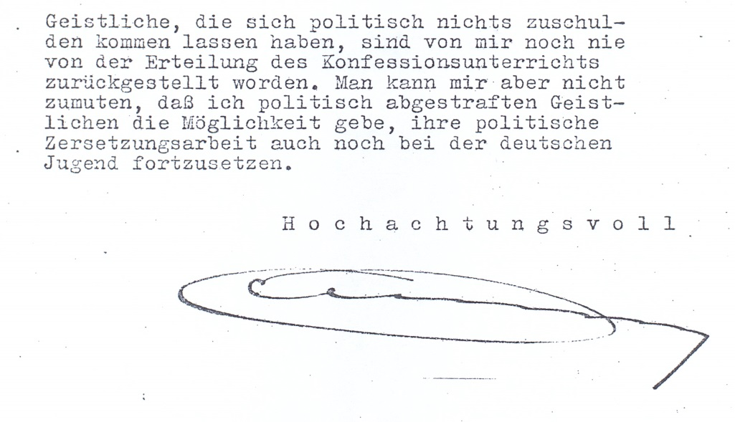

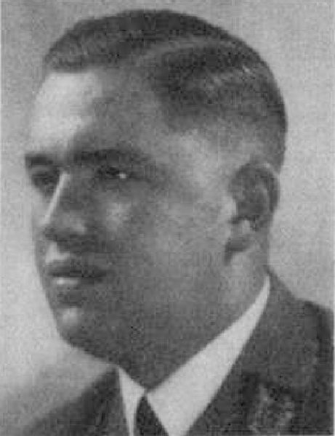

Gauleiter Franz Hofer

(Foto: Wikipedia)

(Archiv der Jesuiten, Wien)

**3** Johann Schroffner (1891 – 1940)



Schroffner stammte aus Thalgau (Salzburg), war aber nach der Priesterweihe meist in Tirol tätig und ab 1936 Pfarrer von Oberndorf bei St. Johann. Seine glühenden Verehrung des ermordeten BK Engelbert Dollfuß und Kritik am NS-Regime brachte er immer wieder öffentlich zum Ausdruck: „Man soll lieber die Parteibonzen in die Kanonen stecken und dem Göring in den Hintern schießen.“ Schroffner wurde denunziert und am 2. August 1939 verhaftet. Von Innsbruck aus wurde er zunächst in das KZ Dachau und im September 1939 in das KZ Buchenwald deportiert, etwa zur gleichen Zeit wie Pfarrer Otto Neururer aus Götzens. Schroffner starb er in der Bunkerhaft qualvoll an einer Benzininjektion und den Folgen der erlittenen Misshandlungen.

**4** Carl Lampert (1894-1944)

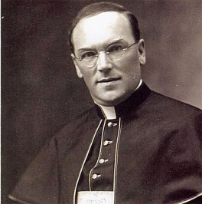Carl Lampert wurde im Mai 1918 zum Priester geweiht und wirkte anschließend in der Pfarre St. Martin in Dornbirn. Nach dem Studium des Kanonischen Rechts in Rom kehrte er im September 1935 nach Österreich zurück. Durch seine Ernennung zum Stellvertreter des Bischofs Dr. Paulus Rusch, der seit Oktober 1938 Apostolischer Administrator von Innsbruck-Feldkirch war, avancierte Lampert in der NS-Zeit zum ersten Verteidiger kirchlicher Interessen in Tirol und Vorarlberg. Die politischen Machthaber – allen voran Gauleiter Franz Hofer – erkannten Bischof Rusch nicht an, da sie in das Auswahlverfahren zur Bestellung des Bischofs nicht eingebunden worden waren. Aus diesem Grund vertrat Lampert den Bischof in allen kirchenpolitischen Verhandlungen. Er protestierte vehement gegen die kirchenfeindliche Politik des Gauleiters. Diese Gegenwehr und die Verfassung der Todesanzeige für den im KZ Buchenwald ermordeten Pfarrer Otto Neururer brachten Lampert 1940 dreimal ins Gefängnis. Von Ende August 1940 bis 1. August 1941 saß er im KZ Dachau und im KZ Sachsenhausen-Oranienburg ein. Nach seiner Entlassung musste Lampert zwangsweise nach Pommern-Mecklenburg übersiedeln. Am 4. Februar 1943 verhaftete ihn die Gestapo in Stettin erneut, nachdem ihn ein getarnter NS-Agent ausgehorcht hatte. Wegen Feindbegünstigung, Zersetzung der Wehrkraft, Verbrechen gegen das Rundfunkgesetz und Spionage wurde Lampert zum Tode verurteilt. Carl Lampert wurde am 13. November 1944 in Halle an der Saale hingerichtet. Er war der ranghöchste Kleriker Österreichs, der von den Nationalsozialisten umgebracht wurde.

<http://www.christopher-gruener.eu/fileadmin/downloads/Buch_Befreiungsdenkmal_web.pdf>

(Foto: <http://www.vol.at/carl-lampert-wird-am-13-november-seliggesprochen/news-20110805-12320022>)

Aus einer Niederschrift Lamperts, vermutlich Oktober 1944, wenige Wochen vor seiner Hinrichtung

„Wüßte ich nicht, daß es in unserer Zeit um mehr als ein persönliches Schicksal geht, so müßte ich verzweifeln, ob alldem allseitigen Zusammenbruch, in den ich ‚hineingetappt‘ bin*, fast zwangsläufig, und glauben, Gott wolle meinen Untergang!! So aber kann ich hoffen, daß ich auch ein Opfer bin zu Sieg und Frieden! Nur ist es furchtbar hart – so sterben zu müssen – Gott helfe mir und Eure verzeihende Liebe.

Das schwerste ist mir, daß so viele um meinetwegen im Leid sein müssen und ich wollte im Leben den Menschen doch nur Freude bereiten!

Es ist im Leben solch harter Zeiten verhängnisvoll, mehr dem Herz als dem Verstand zu folgen!

*seine verhängnisvolle Vertrauensseligkeit gegenüber dem Gestapospitzel „Dr. Hagen“, der sich als gläubiger Christ und NS-Kritiker ausgab und detaillierte Protokolle über alle mit Lampert geführten Gespräche weiterleitete.

<http://www.kath-kirche-vorarlberg.at/themen/carl-lampert-erinnern/briefe-von-carl-lampert>

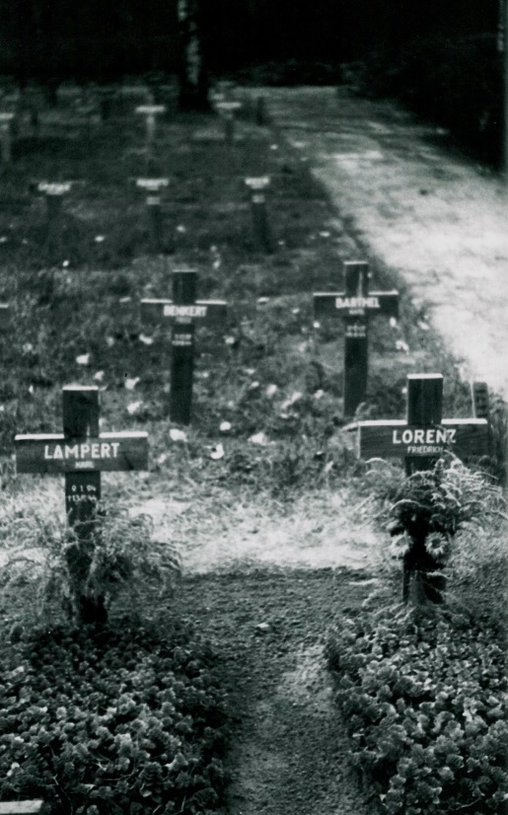

Das ursprüngliche Grab Lamperts in Halle/S.

P. Friedrich Lorenz wurde gemeinsam mit Lampert am 13.11944 hingerichtet

(Foto: Stadtarchiv Halle/S.)

**E.**

**„Rettungswiderstand“**

Der Historiker Wolfram Wette, 2013:

Die bewaffneten Organe des NS-Staates verfolgten und vernichteten Menschen aus rassenideologischen Motiven. Wer sich diesem staatlich verordneten Mord entgegenstellte, wer den verfolgten Menschen half und sie zu retten versuchte, der stellte sich gegen zentrale Intentionen dieses Staates und leistete damit Widerstand.

<http://www.bv-opfer-ns-militaerjustiz.de/uploads/Dateien/Veranstaltungen/WetteRettungswiderstand20130719.pdf>

Die Geschichte einer Rettung

Im Jänner 1943 gelang es dem Berliner Juristen Dr. Rudolf Ruhmann, sich der sicheren Verfolgung als Jude durch Flucht nach Pertisau in Tirol zu entziehen. Das Ehepaar Niedrist, in deren Gasthof er in früheren Jahren seinen Urlaub verbracht hatte, nahm ihn auf und erklärte sich auch bereit, Irene Dann und ihre Töchter Marion und Eva - Berliner Bekannte Ruhmanns – zu verstecken, nachdem alle Versuche des Ehemanns Dr. Richard Dann gescheitert waren, seine Familie wie geplant in die USA nachzuholen. Als wechselnde Verstecke der vier Verfolgten im Raum Pertisau – Schwaz zu unsicher wurden, bat Frau Niedrist ihren Bekannten Heinz Thaler, Schulleiter der Volksschule in Niederau in der Wildschönau, ihr Unterkunft für einige „Bombenflüchtlinge“ zu besorgen. Dies blieb bis zum Kriegsende die offizielle Version: Ruhmann, Irene, Marion und Eva Dann wurden an verschiedenen Orten des Hochtales untergebracht und konnten es wagen, zumindest in der Nacht ihre jeweilige Unterkunft zu verlassen, um die anderen zu besuchen. Anfang 1944 informierte Heinz Thaler auf Umwegen Richard Dann, dass seine Familie in (relativer) Sicherheit war. Die Gefahr der Entdeckung und Denunziation war dennoch allgegenwärtig, da die Anwesenheit Fremder über einen längeren Zeitraum hinweg kaum geheim gehalten werden konnte. Dennoch überlebten alle vier Flüchtlinge. Rudolf Ruhmann blieb bis 1949 in Tirol und emigrierte dann in die USA, Irene Dann und ihre Töchter trafen Ende Mai 1946 in New York ein. Zwischen den Geretteten und ihren HelferInnen blieben freundschaftliche Kontakte aufrecht.

Im Jahr 2014 wurden 9 dieser HelferInnen unter die „Gerechten unter den Völkern“ aufgenommen und posthum geehrt.

"Man hat vor Gestapo und SS Angst gehabt, es hat immer geheißen, da kommt man ins KZ, aber vom KZ hat man natürlich überhaupt keine Vorstellung gehabt. Die ganze Tragweite haben wir sicher alle nicht verstanden.

Die es gewußt haben, auf die hat man sich verlassen können, es ist einfach zuviel drangehängt. Früher konnte man sich viel mehr auf andere verlassen als heute.

Daß sich Eva [beim Bergschwendt] nicht sehen lassen sollte, und wenn jemand kam, in die Stub' oder Kammer ging, war schon klar. Aber es ist auch des­wegen leichter gegangen, weil doch viele Bombenflüchtlinge da wa­ren. Die Sonnberger [die Bewohner desselben Ortsteiles, Anm. M. A.] wären kein Problem gewesen; Mami hätte ge­sagt, daß Eva eine Freundin von mir ist, das hätte gelangt. Ge­fährlich wär's gewesen, wenn jemand Eva gesehen hätte, der Ein­blick hatte; jemand von der Gemeinde oder ein Gendarm, der gewußt hat, wo Bombenflüchtlinge gemeldet sind."

(Interview mit Lisi Breitenlechner, 1993)

"Meine Lieben, ich bin so froh, daß Euch die Pakete ein wenig Freude machten, aber ich glaube, in Worten kann ich es nicht beschreiben, wie viel Freude ich habe u. wie gut es mir tut, wenn ich weiß, ich tue Euch damit einen kleinen Gefallen. Hab' ich mir doch in den schweren Jahren der Gefahr so manch ein Mal gedacht: Wie kann u. werde ich jemals die Güte dieser Menschen vergelten können, wie, wenn überhaupt möglich?? [...]

(aus einem Brief von Marion Dann an Familie Thaler, 1946)

Martin Achrainer, In Tirol überlebt. Vier jüdische „U-Boote in Tirol 1943-1945, in: *Tiroler Heimat 60*, 1996, S159-184.